Министерство образования Красноярского края

краевое государственное бюджетное

профессиональное образовательное учреждение

«Канский технологический колледж»

**Отчет по практике**

Выполнил:

Студент группы ИС 09.18.1

Симакова Полина

Проверил:

Доррер Михаил

Канск

2021г

**19 Задание № 19.**

Бизнес-процессы банка при работе с физическими лицами. Смоделируйте и автоматизируйте работу бизнес-единицы «Банк: Розница», отвечающей за оказание розничных услуг банка.

**1. Основная цель бизнес-единицы.** Своевременное, в полном объеме и в соответствии с законодательством и отраслевыми стандартами предоставление розничных услуг банка.

**2. Основные задачи.** Прием и выдача вкладов. Заключение кредитных договоров, выдача займов. Расчет процентных пдатежей. Прием платежей в погашение кредитов и процентов.

**3. Описание предметной области.**

Клиент может открыть счет в банке – дебетовый или кредитный. Клиент может получить деньги со счета по расходному ордеру. Если счет дебетовый, то выдача средств не может превысить остатков на счету. Если счет кредитный – то допустимого кредитного лимита. Для кредитного счета производится ежемесячный расчет платежей по процентам, эти платежи увеличивают задолженность. Клиент может внести деньги на счет по приходному ордеру. Деньги можно получать и вносить как в офисе банка, так и в банкомате. По кредитному счету существует график выплат. Если сроки погашения срывается, то банк может либо скорректировать эти сроки, либо подать на возмещение убытков в судебном порядке. Менеджер банка следит за остатками на счетах клиентов и за соблюдением графика платежей по кредитным договорам.

**4. Рекомендуемые таблицы** – Клиенты, Счета, Типы счетов, Операции по счетам клиентов, График платежей по кредитному счету.

1.Диаграмма состояний.

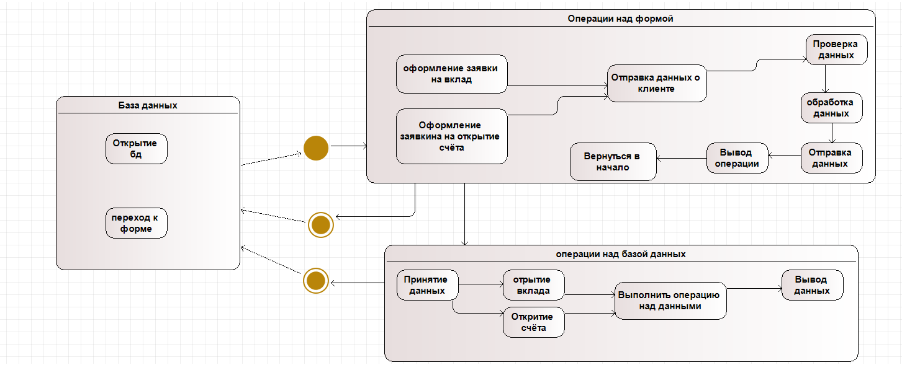

2.Диаграмма активностей.

